DOCOREふくおか商工会ショップ（第18期）出品企業募集
商品募集
●
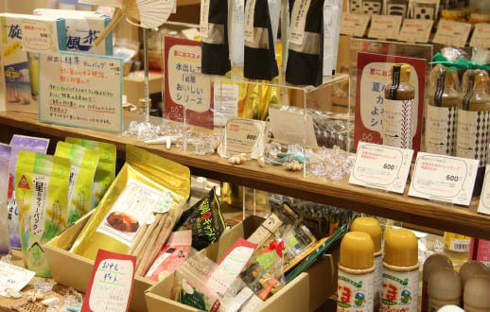
活用メリット
①商品力向上：育成の場として、お客様の声などで商品ブラッシュアップすることが出来ます。
②認知度向上：博多マルイ来館者（主に観光客）に向けて福岡県産の商品としてPRすることが出来ます。
③販路拡大：本ショップの販売実績に応じて、サテライトショップ（イオン、博多大丸等）での販売が期待できます。
④商品開発：消費者の声、専門家の意見等のフィードバックにより、商品改善及び新商品開発が可能です。

事業内容
地域産品の育成販売・PRを目的に「DOCORE（どぉこれ）ふくおか商工会ショップ」を博多マルイ2階に平成29年7月より設置しており、第18期の出品企業の募集及び第1期～第17期商品の見直しを行うために商品募集を行います。
～DOCOREふくおか商工会ショップとは～
DOCORE（どぉこれ）は、「福岡の隠れたいいもの」を発見することができるお店です。福岡県産の原材料を使ったり技術を活かした、こだわりのある商品や地元の人しか知らない商品が並んでいます。
＜売れ筋商品＞
①珈琲まんじゅう“傍ら”5個入・750円 ／ 御菓子処 やかべ
②アソート18・1,080円 ／ オアシス珈琲(有)
③星のティーバック 特上煎茶・756円 ／ ㈱星野製茶園

～店舗（博多マルイ）情報～
九州初の丸井グループ店舗として2016年4月21日にオープン。
スイーツなど食関連の売場が充実しており、各フロアにカフェを導入する等の取組みにより、20～30代の女性客が多く来館している。

利用スケジュール
STEP1
申込
STEP2
商品選定
STEP3
9月29日～
10月27日

指定された提出先に各種提出物をお送りください。
11月中旬

福岡県商工会連合会による商品選定を行います。
12月上旬

採用した商品については、順次発注させていただきます。

STEP4
STEP5
販売期間
12月上旬から順次

STEP6
売上振込

毎月15日締め
翌月25日支払い
商品発注
11月下旬

選定結果を当所より通知いたします。

審査結果通知

＜募集要項＞

会 期 | 2023年12月上旬～(予定) ※順次取扱い開始
会 場 | 博多マルイ２階【DOCORE（どぉこれ）ふくおか商工会ショップ】  店舗情報はこちらから → http://docore.jp/
主 催 | 福岡県商工会連合会
対 象 | 原則として中小企業・小規模企業振興基本法に定義される者であり、関係法令に適合している商工会・商工会議所または連絡調整会議構成メンバー（別紙要領別表1）の推薦事業者とする。
取扱商品 | - 福岡県内において、中小企業・小規模事業者が製造または販売しているものであり、かつ当該地域の原材料や技術を活用している商品 ※食品・飲料（酒類を除く）・非食品  - 商工会等または連絡調整会議構成メンバーの推薦があること  - 継続して供給することができるものであること ※季節商品は別途相談に応じます  - 常温商品であること ※「催事販売」の場合は、冷蔵・冷凍品の出品も可能  - 食品は、納品から30日以上の賞味期限または消費期限であること  - JANコードを有していること ※催事出展の場合は除く  - 食品表示法等関係法令に適合しており、製造物責任保険（ビジネス総合保険、ＰＬ保険等）に加入していること  - 取扱期間として1事業者につき最長3年とすること  - 本事業の趣旨に賛同していること
選定方法 | 福岡県商工会連合会及び博多マルイとの協議により可否を決定
申込手続 | 提出物：①商品申込書（様式有）、②商品サンプル、③PL保険等の写し  ※申込締切までに「DOCOREロジ」への商品登録が必要です  ※ダウンロードはこちらからhttps://www.fukunet.or.jp/businesschance/docore/  提出先：【①】福岡商工会議所 産業振興部「shodan@fukunet.or.jp」宛てに  Excelファイル（pdfファイル不可）でメールにて送付ください。  ※FAXや(印刷物の)郵送では受け付けておりません。  【②・③】期日までに以下の住所に直送願います。  〒812－0046  福岡市博多区吉塚本町9－15 福岡県中小企業振興センター7階  福岡県商工会連合会 経営支援課（DOCOREふくおか商工会ショップ担当者 宛て）
申込締切 | 2023年10月27日（金）
取引条件 | ①販売形態 「委託販売」または「催事販売」※会計は本会レジを通します  委託販売：本会が店舗にて販売する。  催事販売：1週間を出展期間とし事業者が店舗にて直接販売する。  ②販売手数料 ／ 出展料（4月16日より改訂）  委託販売：売上高（税抜）×25％ ／ なし  催事販売：売上高（税抜）×23％ ／ 1週間 10,000円（税抜）
【問い合わせ先】福岡商工会議所 産業振興グループ（担当：一木・里見）
TEL：092-441-1119 FAX：092-441-1149 Email：shodan@fukunet.or.jp

